Universidad de San Carlos de Guatemala.

Facultad de Ingeniería.

Escuela de Ciencias y Sistemas.

Sistemas Operativos 1

Sección B

**Examen Final Sopes1**

**Manual de Configuraciones**

|  |  |
| --- | --- |
| Nombre | Carnet |
| Marvin Saúl Guzmán García | 201602517 |

Guatemala, 9 de Noviembre del 2020

**MANUAL DE CONFIGURACION FINAL**

**CONFIGURACION DE BASE DE DATOS:**

1. Entramos a la consola de AWS e ingresamos a DynamoDB
   1. Oprimimos Crear Tabla

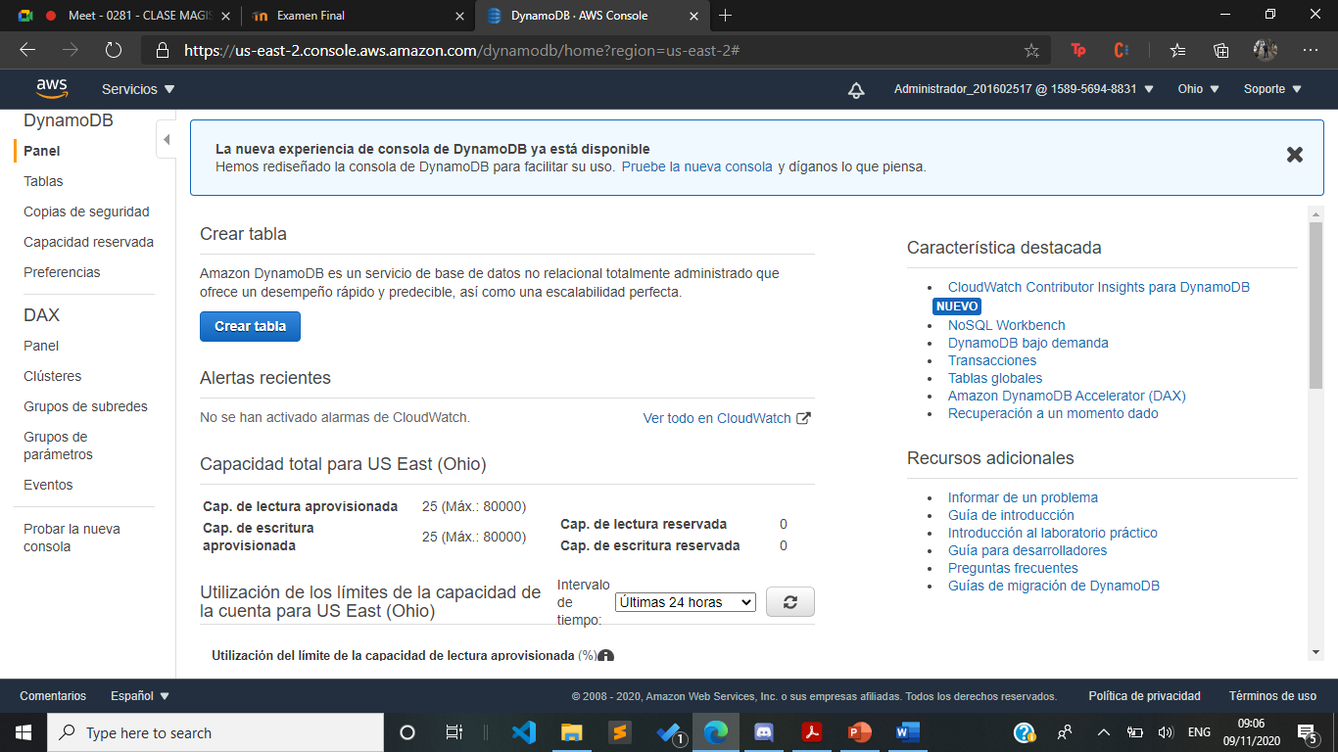

1. Ingresamos el nombre de la tabla y el id que identificara a cada registro.

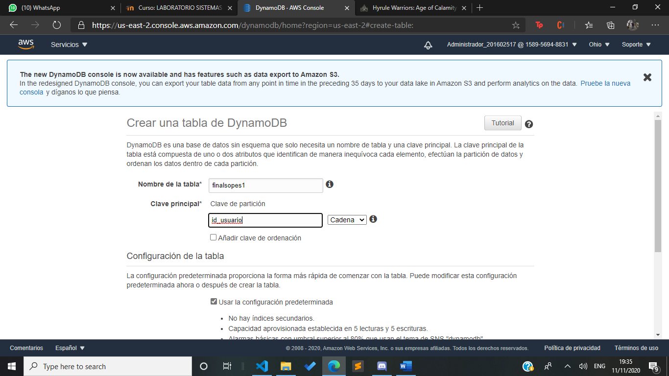

1. Ya tenemos creada nuestra tabla.

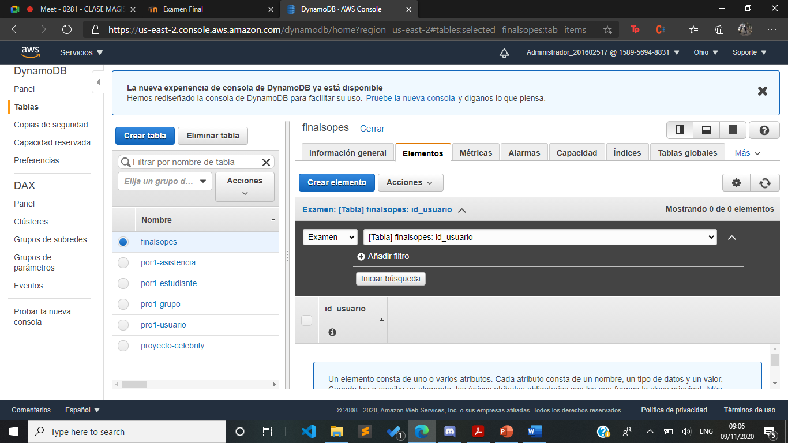

**CONFIGURACION SERVIDOR**

1. Iniciamos un proyecto en Node

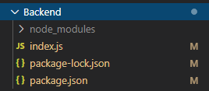

1. Instalamos e Importamos las respectivas librerías

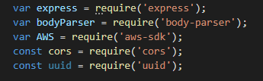

1. Configuramos las rutas

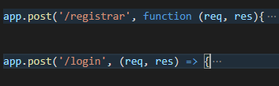

1. Testeamos las rutas

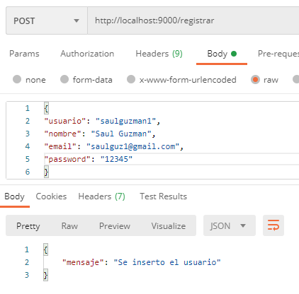

1. Creación de Dockerfile

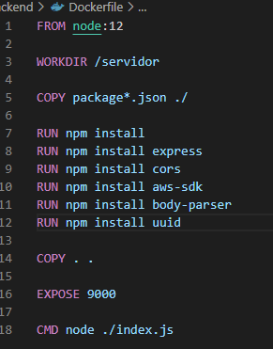

**CONFIGURACION APP WEB**

1. Creación de Paginas
2. Configuración de peticiones
3. Creación de DockerFile

**CONFIGURACION CLUSTER**

**CONFIGURACION LOAD BALANCE**

**PRUEBA**